Подведены итоги первенства Министерства образования и науки Карачаево-Черкесской Республики по баскетболу среди обучающихся детско-юношеских спортивных школ
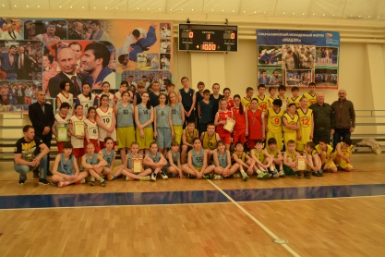
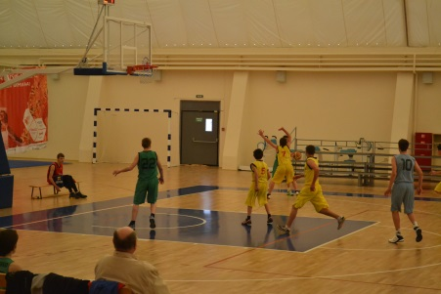
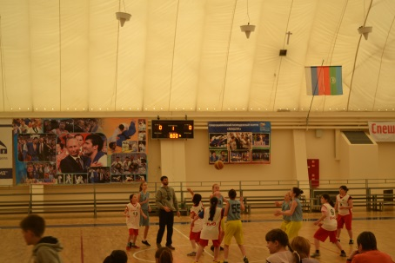
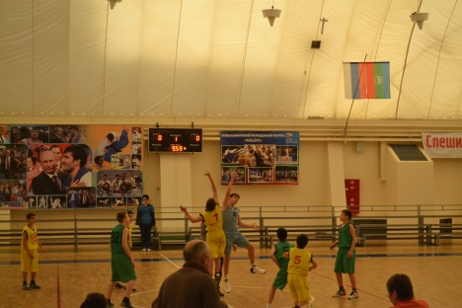
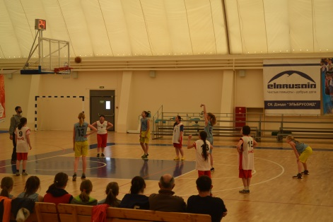
Во исполнение Календарного плана спортивно-массовых мероприятий на 2014 год и с целью популяризации, пропаганды и развития баскетбола среди обучающихся 2001-2002 гг. рождения детско-юношеских спортивных школ, а также привлечения к систематическим занятиям физической культурой и спортом, организации досуга и пропаганды здорового образа жизни 06.04.2014 года в Черкесске прошло первенство Министерства образования и науки Карачаево-Черкесской Республики.
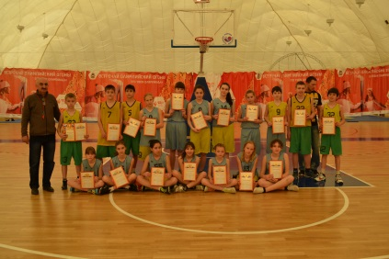
По итогам Первенства определены победители и призеры:
среди девочек:
1место - команда МКОУ ДЮСШ № 1 г. Черкесска
2место - команда МКОУ ДЮСШ Зеленчукского муниципального района
3место - команда МКОУ ДЮСШ Прикубанского муниципального района.
среди мальчиков:
1 место - команда МКОУ ДЮСШ № 1 г. Черкесска
2 место - команда МКОУ ДЮСШ Прикубанского муниципального района
3 место - команда МКОУ ДЮСШ Зеленчукского муниципального района.

